Dashboard Interactivo y Narrativa de Datos
Proyecto Integrador METABRIC: Fase 4, Actividad 7

Martín Gracia Socha
Facultad de Ingeniería, Universidad de La Salle
Ciencia de Datos (2026-2): Maestría en Inteligencia Artificial
Fabián Camilo Castro Riveros
25 de noviembre de 2026

Archivos ejecutables y recursos de esta entrega
Dashboard en línea | https://metabric-proyecto-integrador.streamlit.app
Código del dashboard | https://github.com/MartinGia/metabric-proyecto-integrador/blob/main/dashboard/app.py
Instrucciones de despliegue | https://github.com/MartinGia/metabric-proyecto-integrador/blob/main/dashboard/README.md
Repositorio del proyecto | https://github.com/MartinGia/metabric-proyecto-integrador
El dashboard está desplegado en Streamlit Community Cloud. Para ejecutarlo localmente: pip install -r dashboard/requirements.txt y streamlit run dashboard/app.py.

Dashboard Interactivo y Narrativa de Datos
El dashboard comunica los resultados del proyecto a una audiencia mixta, clínica y técnica. Se construyó con Streamlit (Streamlit Inc., s. f.) y Plotly, carga los modelos finales de la actividad 6 y no vuelve a entrenar nada, por lo que responde en tiempo real. La Tabla 1 relaciona cada módulo exigido por la guía con su ubicación en la aplicación.
Tabla 1
Módulos del dashboard y requisitos de la guía
Módulo | Pestaña | Contenido
Filtros dinámicos | Barra lateral | Rangos de tiempo de seguimiento, edad y NPI; subtipo, grupo por receptores, clúster, grado y subconjunto
Tarjetas KPI | Resumen | Cinco indicadores de la cohorte filtrada y cinco del desempeño de los modelos en prueba
Predicción en vivo | Predicción en vivo | Perfil editable (8 variables clínicas y 10 genes) con NPI estimado, probabilidades de subtipo y clúster asignado
Segmentación | Segmentación | Clústeres en el espacio PCA (2D o 3D), perfiles promedio y composición por subtipo
Narrativa de datos | Resumen y Modelos | Tres ideas clave, curvas de Kaplan-Meier, métricas, cumplimiento SMART y explicabilidad (SHAP)

Narrativa de Datos
La pestaña de resumen organiza la historia en tres ideas. Primera: el cáncer de mama no es una sola enfermedad, porque los subtipos difieren en receptores, proliferación y pronóstico. Segunda: la genómica aporta lo que la clínica no ve, ya que con solo ER, PR y HER2 el subtipo se reconoce mal (F1 = 0,38), mientras que con la expresión génica se alcanza F1 = 0,79 en pacientes nunca vistas. Tercera: los datos se agrupan solos en perfiles de riesgo, con un grupo agresivo ER negativo (41 % de mortalidad por cáncer) y grupos luminales de mejor pronóstico. Las curvas de supervivencia de Kaplan y Meier (1958) muestran estas diferencias de forma directa.
Figura 1
Pestaña de resumen: tarjetas KPI y narrativa
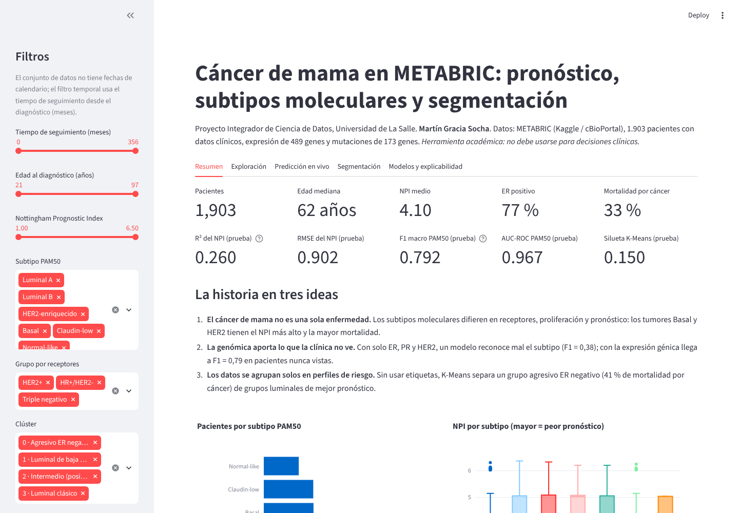

Predicción en Vivo
Se elige una paciente del conjunto de prueba como punto de partida y se modifican sus variables clínicas o la expresión de los 10 genes con más peso en los modelos. La aplicación recalcula las variables derivadas, como el puntaje de proliferación, y muestra el NPI estimado por Ridge, la probabilidad de cada subtipo según el clasificador final y el clúster asignado, junto con los valores reales de la paciente para comparar. Los campos de tamaño, ganglios y grado solo afectan al clasificador, porque son componentes del NPI y se excluyeron del modelo de regresión.
Figura 2
Pestaña de predicción en vivo
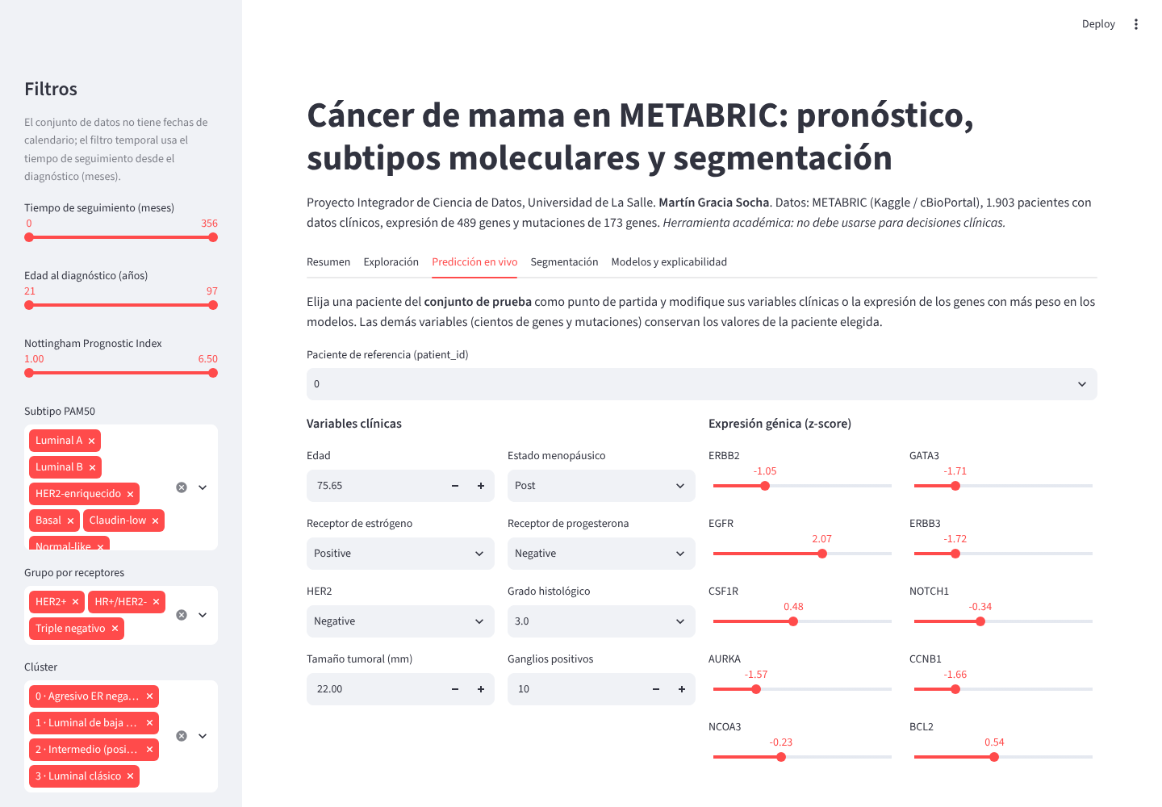

Segmentación
La pestaña de segmentación muestra a las pacientes en el espacio de las tres primeras componentes principales, coloreadas por clúster o por subtipo, con la paciente editada marcada como referencia. Incluye el perfil promedio de cada clúster y su composición por subtipo, y advierte que el clúster 2 probablemente refleja un efecto de lote.
Figura 3
Pestaña de segmentación en el espacio de componentes principales
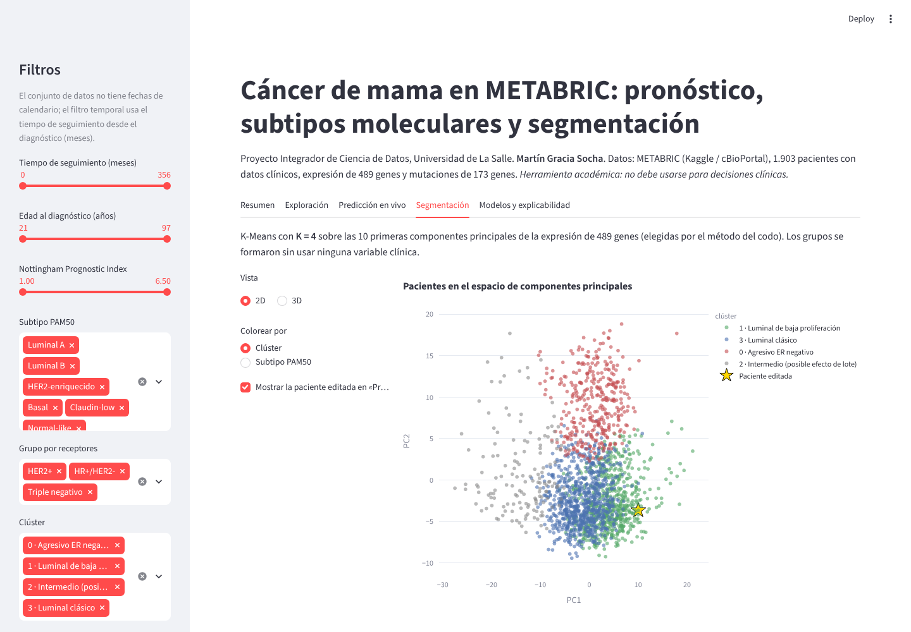

Limitaciones
METABRIC no incluye fechas de calendario; por eso, el filtro temporal usa los meses de seguimiento desde el diagnóstico. La aplicación es académica y no debe usarse para decisiones clínicas.

Referencias
Curtis, C., Shah, S. P., Chin, S.-F., Turashvili, G., Rueda, O. M., Dunning, M. J., Speed, D., Lynch, A. G., Samarajiwa, S., Yuan, Y., Gräf, S., Ha, G., Haffari, G., Bashashati, A., Russell, R., McKinney, S., METABRIC Group, Langerød, A., Green, A., … Aparicio, S. (2012). The genomic and transcriptomic architecture of 2,000 breast tumours reveals novel subgroups. Nature, 486(7403), 346–352. https://doi.org/10.1038/nature10983
Kaplan, E. L. y Meier, P. (1958). Nonparametric estimation from incomplete observations. Journal of the American Statistical Association, 53(282), 457–481. https://doi.org/10.1080/01621459.1958.10501452
Streamlit Inc. (s. f.). Streamlit (Versión 1.66.1) [Software]. https://streamlit.io

